



|  |  |
| --- | --- |
|  | 姓名：苏志磊 |
|  | 学校：广西大学 |
|  | 电话：19968340789 |
|  | 邮箱：340706282@qq.com |

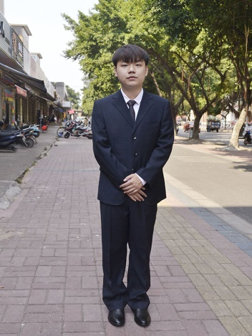

2018.05-2018.12 广西荔玉高速公路有限公司

项目名称：数字档案溯源系统**（校企合作项目）**

项目描述： 该项目是关于广西荔玉高速公路有限公司的数字档案溯源系统。该系统主要有数字档案溯源，数字档案管理，工程进度监控和提醒，审核材料，识别真伪材料等功能。

该系统前端主要采用html、css、js技术，后端主要采用SpringBoot框架，数据库采用redis与mysql配合。 该项目是公司内部员工使用。（包括PC端和移动端）

职责：1.根据项目需求，快速构造原型图。2. 参与页面的部分设计。3. 参与大部分后台设计

项目网址：http://47.107.244.142:8080/

2018.06-2019.04 广西荔玉高速公路有限公司、广西宝祥工程咨询有限公司、广西大学实验室

项目名称：图像真伪鉴别技术**（国家课题创新点之一，核心创新点）**

项目描述：该系统在没有任何参照的条件下识别伪造的图片整个该系统主要是对近万张真实图片进行训练，找出真实图片中各种特征的之间的关系，这样就能够在没有参照的条件下识别出伪造图片该系统内嵌在广西荔玉高速公路有限公司的数字档案溯源系统中,主要识别传上来的工程图片，以防工程造假。这项技术不仅可以应用在工程项目中，还可以应用在公安系统、档案系统中

职责：1.核心算法的设计与改进。2. 全部代码编写。

* 熟练使用Java语言进行面向对象程序设计，有着良好的编程习惯，熟悉常用的Java API，包括集合框架、多线程（并发编程）、I/O、Socket、反射等。了解JVM的基本原理。
* 熟练使用J2EE（JSP、Servlet、SpringMVC、SpringBoot、JPA）等常用框架进行web后端开发；
* 熟练使用HTML、CSS和JavaScript进行Web前端开发，熟悉运用并理解ajax机制。
* 熟练使用mysql、redis等数据库。
* 熟悉android应用层开发，能够利用系统控件进行常见的UI绘制，并进行相关功能的开发，具有

一定的安卓开发经验。

**项目经历**

**专业技能**

第九届蓝桥杯全国软件和信息技术专业人才大赛（个人赛）A组一等奖

求职意向：java开发工程师

出生日期：1995.6.4 所在地：广西柳州

健康状况：良好 身高：172cm

外语水平：cet4 爱好：编程、逛技术论坛

**荣誉记录**

2015.09-2019.07 广西大学 计算机科学与技术 本科

2016.09-2019.07 广西大学 应用心理学 第二专业

**教育背景**



**苏志磊**